哈尔滨市2010年初中升学考试综合试卷化学部分

可能用到的相对原子质量：
H-1 C-12 N-14 O-16 Cl-35.5 Al-27 Ca-40 Fe-56 Zn-65

- 选择题（每小题2分，共30分每题只有一个正确答案）
1.2010年6月6日，哈尔滨之夏旅游文化节暨松花江滨水游开幕式在松花江上举行，即日起许多彩船正式开始运行。下列有关认识不正确的是（ ）
A.该活动能促进经济和旅游业的发展
B.制作彩船的钢材属于合成材料
C.制作彩船使用了可重复使用的板块，体现了环保理念
D.在铺设用电线路是，既要考虑安全问题，有要考虑节约资源
2.下列图标中属于消防安全标志的是（ ）
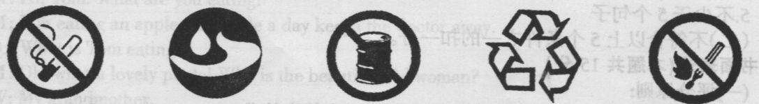
- ② ③ ④ ⑤
A.①② B. ③④⑤ C. ①③⑤ D. ②④
3.日常生活中下列做法不正确的是（ ）
A.废旧电池集中回收处理 B.用聚乙烯塑料袋盛装食品
C.用加热煮沸的方法将硬水软化 D.家里发生火灾时立即躲在衣柜里等待救援
4.下列常见现象中，不发生化学变化的是（ ）
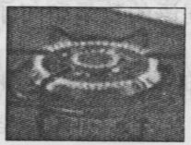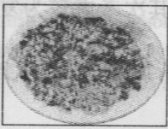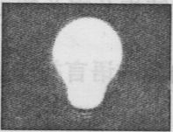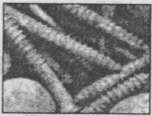
天然气燃烧 大米霉变 灯泡发光 铁钉生锈
A B C D
5.下列与人体健康有关的叙述正确的是（ ）
A.工业用盐代替食盐烹调食物 B.长期饮用蒸馏水有利于身体健康
C.只要胃液的pH<7人体就是健康的 D.缺少铁元素会引起缺铁性贫血
6.食醋是厨房中的一种调味品，其中含有少量醋酸。下列有关醋酸的说法不正确的是（ ）
A.醋酸分子是有碳、氢、氧三种原子构成的
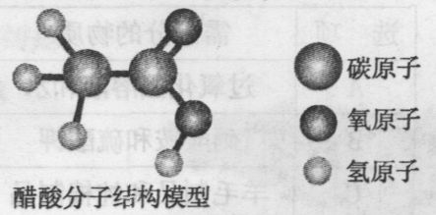
B.醋酸中碳元素的质量分数为40%
C.醋酸是由碳、氢、氧三种元素组成的
D.每个醋酸分子中有8个原子核
7.下列应用及相应原理（用化学方程式表示）都正确的是（ ）
A.用稀盐酸除铁锈 Fe₂O₃＋6HCl=2FeCl₂＋3H₂O
B.用二氧化碳制碳酸饮料 CO₂＋H₂O=H₂CO₃
C.用电解水的方法测定水的组成 2H₂O=2H₂↑＋O₂↑
D.用氢氧化钠制碳酸钠 Na₂CO₃＋Ca(OH)₂=CaCO₃↓＋2NaOH
8.对下列事实解释不正确的是（ ）

选项 | 事 实 | 解 释
A | 体温计中的水银（汞）热胀冷缩 | 原子的体积热胀冷缩
B | 一滴水中大约有1.67×10²¹个水分子 | 分子很小
C | 敞口容器中的酒精逐渐减少 | 分子是不断运动的
D | 炎热的夏天自行车车胎容易爆裂 | 夏天温度高，分子间间隔变大
9.下列物质的应用不正确的是（ ）
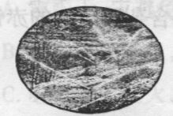
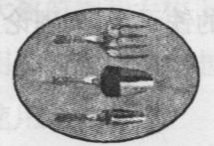
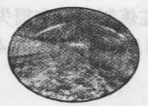
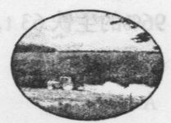

用水浇灌庄稼 不锈钢用于制餐具 氧气用于植物光合作用 用熟石灰改良酸性土壤
A B C D
10.下列说法正确的是（ ）
A.可燃物燃烧都需要有氧气参加 B.风能不是新能源
C.溶液都能导电 D.纯碱不是碱
11.右图是a、b两种固体物质（不含结晶水）的溶解度曲线。下列说法正确的是（ ）
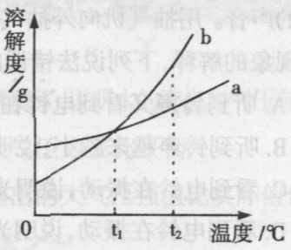
A.b的溶解度大于a的溶解度
B.t₁℃时，将a、b两种物质的饱和溶液分别恒温蒸发等质量的水，析出晶体的质量一定相等
C.将t₂℃时的b的不饱和溶液降温至t₁℃，一定能得到b的饱和溶液
D.t₂℃时，a溶液的溶质质量分数一定小于b溶液的溶质质量分数
12.区分下列各组物质的两种方法均正确的是（ ）
选项 | 需区分的物质 | 方法一 | 方法二
A | 过氧化氢溶液和水 | 加二氧化锰 | 观察颜色
B | 硝酸铵和硫酸钾 | 加氢氧化钙研磨 | 加适量水观察是否溶解
C | 羊毛制品和纯棉制品 | 观察颜色 | 点燃闻气味
D | 铁粉和氧化铜 | 用磁铁吸引 | 加稀硫酸观察现象
13.下列关于资源的叙述不正确的是（ ）
A.自然界中水是循环的，可利用的淡水资源不会减少
B.石油分馏可得到汽油、煤油等多种产品
C.地壳中含量最高的金属元素是铝元素
D.更多的利用太阳能可减少环境污染
14.除去下列物质中的少量杂质，所选用的试剂及操作方法均正确的是（ ）
选项 | 物质（括号内为杂质） | 试剂 | 操作方法
A | KCl( KClO₃ ) | 少量MnO₂ | 加热
B | NaOH(NaCl) | 适量稀盐酸 | 蒸发、结晶
C | CO₂(CO) | 足量O₂ | 点燃
D | 稀盐酸（稀硫酸） | 适量氯化钡溶液 | 过滤
15.某工厂要用赤铁矿石（主要成分是氧化铁，假设杂质不含铁元素）来炼制生铁。若要炼制含铁96%的生铁63t，假设在炼制过程中损失10%铁元素，则理论上需要含杂质20%的赤铁矿石的质量是（ ）
A. 120t B. 108t C.96t D.84t
二、非选择题（28-37小题，共40分）
28. （5分）
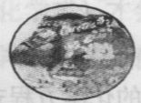
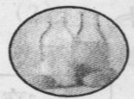
（1） 富含的营养素是 ；(2) 其主要目的是

牛奶、鸡蛋 食品包装时充氮
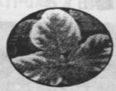
(3) 缺少 肥（填化肥种类），该类化肥可增强作物 能力

大豆叶边缘发黄
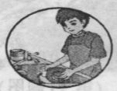
（4）洗涤剂的作用是 。

用洗涤剂洗碗
29.（3分）下图是某化学反应的微观模拟图，其中“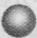”和“”分别表示两种质子数不同的原子，a、b分别表示反应前和反应后的物质。请回答：
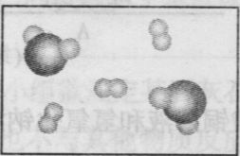
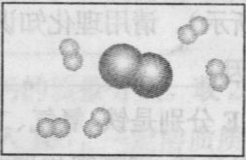

a b
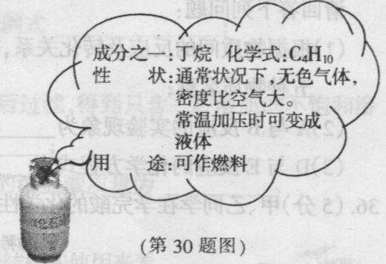
（1）a、b物质均属于 （填物质分类），从微观角度说明你的判断依据是 ；（2） 该反应属于 反应（填基本反应类型）。
30.（4分）液化石油气是常用的燃料。请回答：（1）根据右图提供的信息归纳丁烷的性质有
；
（2）写出丁烷在空气中燃烧生成二氧化碳和水的化学方程式

31.（3分）世博同学在探究铝、铜、银三种金属活动性顺序时做了如下实验，并由此得出了正确结论。
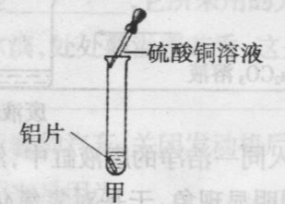
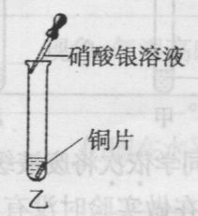

（1）请指出上述实验操作中的错误 ；
（2）写出乙中发生反应的化学方程式 。

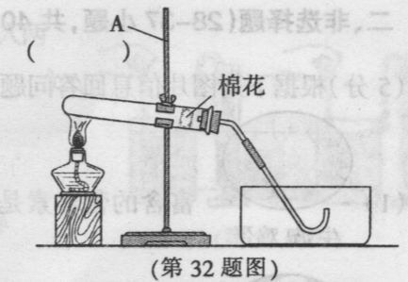
32、（5分）实验室常用右图装置制取氧气，
（1）在图中标出仪器A的名称，并将此制取氧气的装置图
补充完整
（2）写出用该装置制取氧气的化学方程式

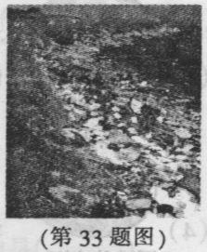
33.（3分）塑料制品的使用方便了人类的生活，但大部分废弃塑料带来的“白色污染”尤为严重。
（1）请结合右图说出“白色污染”的危害 ；
（2）对此情况请你提出一条合理建议 。
34.（4分）某同学做了一个趣味实验（装置气密性良好）。整个实验过程如图所示：
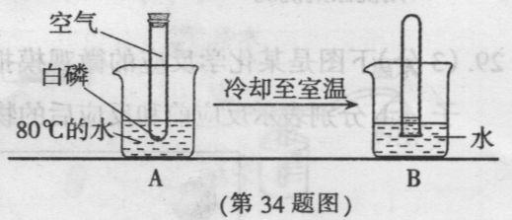
（1）写出A试管中发生反应的化学方程式
；
(2)待试管冷却至室温，在水中取下胶塞，试管中液面上升（如图B所示）。请用理化知识解释试管中液面上升的原因
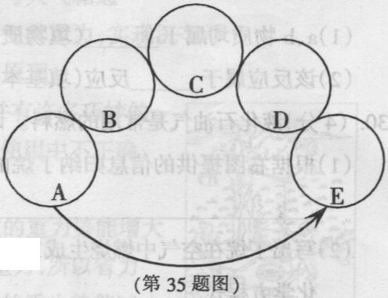
35.（4分）A、B、C、D、E 分别是铁、氧气、二氧化碳、硫酸铜溶液和氢氧化钠溶液中的一种物质。用五个圆表示五种物质，用两圆相切表示两种物质可以发生化学反应，“→”表示两物质间的转化关系（部分反应物、生成物和反应条件已略去）。
请回答下列问题：
（1）根据物质间的反应转化关系，在图中标出五种物质名称；
（2）A与B反应的实验现象为 ；
（3）D与E反应的化学方程式为
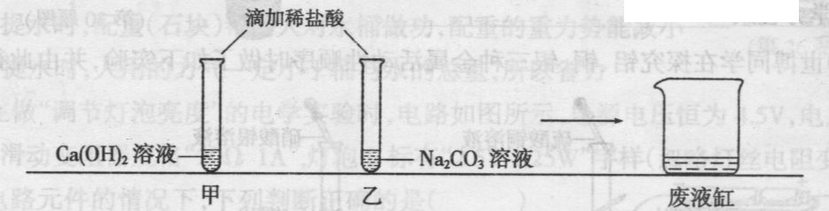
36.（5分）甲、乙同学在学完酸的化学性质后，做了如下实验：

实验结束，甲、乙同学依次将废液缓慢倒入同一洁净的废液缸中，然后进行了讨论。
【观察与讨论1】甲同学在做实验时没有观察到明显现象，于是对氢氧化钙溶液和稀盐酸能发生反应表示怀疑。但乙同学认为，甲同学实验时向氢氧化钙溶液中应先滴几滴酚酞试液，再滴加适量的稀盐酸，当观察到（1） 时。就可以说明两种物质能发生反应。
【观察与讨论2】当乙同学沿废液缸内壁缓慢倾倒液体时，观察到废液缸中先有气泡产生，然后又出现了白色沉淀。经过讨论确定，甲、乙同学试管中废液含有的溶质分别是（2）
（3） （均写化学式），才会出现上述现象。
为了科学处理试验后产生的废液，甲、乙同学决定对废液缸中最终废液溶质的成分进行探究。
【提出问题】最终废液中含有什么溶质？
【猜想与假设】甲同学猜想：废液中含有NaCl、CaCl₂两种物质
乙同学猜想：废液中含有NaCl、Na₂CO₃两种物质
【活动与探究】甲、乙同学为了验证自己的猜想分别同时进行了如下实验：
甲同学实验：取少量废液于试管中，向其中滴加碳酸钠溶液，无明显现象。
得出结论：甲猜想不成立，则 乙猜想成立。
乙同学实验：取少量废液于试管中，向其中滴加氯化钙溶液，出现白色沉淀。
得出结论：乙猜想成立，则甲猜想不成立。
【反思与评价】请对甲同学由实验现象得出的结论给予评价（4） 。
【表达与交流】甲、乙同学确认了最终废液中溶质的成分。你认为处理该废液的方法是
（5） 。
37.（5分）某化学兴趣小组欲测定某石灰石样品中碳酸钙的质量分数。取20g石灰石样品（假设杂质既不溶于水，也不与其他物质反应），向其中加入100g一定溶质质量分数的稀盐酸，恰好完全反应，称得固液混合物的质量为113.4g。请回答下列问题：
（1）写出反应的化学方程式 ；
（2）列出求解该样品中参加反应的碳酸钙质量（x）的比例式 ；
（3）该样品中碳酸钙的质量分数为 ；
（4）向反应后的固液混合物中加入113.6g水，充分搅拌后过滤，得到只含一种溶质的不饱和溶液，则所得不饱和溶液中溶质的质量分数为 ；
（5）欲配制150g上述实验所用的稀盐酸，需要36.5%的浓盐酸质量为 。



